Программа «Реабилитация после перенесенного COVID-19 и других респираторных заболеваний органов дыхания»
Продолжительность: 7-14 дней
Не смотря на то , что вирус COVID-19 не является достаточно изученым, нашими врачи с многолетним опытом работы в том числе с последствиями перенесенных респираторных заболеваний, была разработана программа реабилитации после коронавируса.
Однозначно можно сделать вывод о необходимости длительного восстановления функций дыхательных органов у многих людей, которые излечились от COVID-19.
Одним из последствий заболевания может стать фиброз лёгких, который приводит к одышке при малейшей физической нагрузке. Человеку может не хватать воздуха даже в спокойном состоянии.
Также известно,что коронавирусная инфекция может привести к проблемам с сердечно-сосудистой системой.
Цель программы: реабилитация после перенесенных заболеваний органов дыхания; профилактика обострений и осложнений перенесенной инфекции; санация верхних дыхательных путей; уменьшение или полная ликвидация клинических проявлений; остаточных проявлений заболевания; повышение иммунитета и адаптационных (защитных) возможностей организма; улучшение общего самочувствия; улучшение качества жизни.

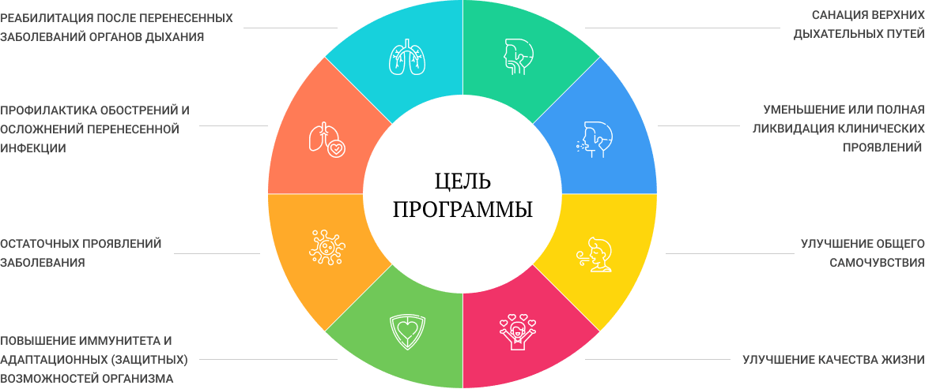

Наименование лечебно-диагностического мероприятия | Количество
Диагностический блок: | На 7-9 дней | На 10-12 дней | На 13-14дней
- обязательный блок исследований:клинические анализы крови, мочи ( попоказаниям), биохимический анализ крови (5параметров). Сахар крови при наличии сопутствующего диагноза – сахарный диабет или лица старше 50 лет. | 1 блок (общий клинический анализ крови, анализ мочи , сахар - лицам старше 50 лет). | 1 блок (общий клинический анализ крови, анализ мочи , сахар - лицам старше 50 лет). | 1 блок ( тоже самое + биохимические исследования – 5показателей)
- ЭКГ (по показаниям) | 1 | 1 | 1
Пневмотахометрия (ПТМ) | 1 | 1 | 2
- консультация врача – специалиста ( невролог, психолог) | 1 консультации | 1 консультации | 2 консультаций
Лечебный блок:
- первичный приём и динамическое наблюдение врача-терапевта-курортолога | 2 приема | 2 приема | 3 приема
- климатотерапия | период отдыха | период отдыха | период отдыха
-питьевое лечение природными минеральными водами по рекомендации врача ( 3 приёма в сутки) | период отдыха | период отдыха | период отдыха
- диетотерапия – шведский стол с указанием калорийности блюд и по рекомендациям врача | по индивидуальным показаниям | по индивидуальным показаниям | по индивидуальным показаниям
-фитотерапия (отвар овса), 1-а порция в день | 6 дней | 8 дней | 10 дней
-ингаляции с минеральной водой и лекарственными препаратами | 7 дней | 9 дней | 10 дней
- сухие углекислые ванны | 4 процедур | 5 процедур | 6 процедур
- лечебные души (каскадный, циркулярный) | 4 процедур | 5 процедур | 6 процедур
-аппаратная физиотерапия (магнитотерапия, СМТ,УВЧ) | 6 процедур | 8 процедур | 10процедур
- ВЛОК (в/в лазерное облучение крови) | 3 процедур | 4 процедур | 5 процедур
Гипербарическая оксигенация (ГБО)-барокамера. | 4 процедуры | 5 процедуры | 6 процедуры
- спелеотераия( солевая пещера) | 5 сеанса | 7 сеанса | 9 сеанса
Оздоровительный блок:
( Процедуры данного блока не подлежат замене на процедуры диагностического и лечебного блоков. Их назначение не влияет на сумму денежных средств, выделенных в путёвке на лечение. )
- утренняя гигиеническая гимнастика | ежедневно | ежедневно | ежедневно
- ЛФК ( групповые занятия) | ежедневно | ежедневно | ежедневно
- плавание в бассейне (1раз в день, 1 час) | ежедневно | ежедневно | ежедневно
-терренкур (лечебная дозированная ходьба в курортном парке) | ежедневно | ежедневно | ежедневно

